Technické materiály nekovy – dřevo, plasty, ostatní nekovové materiály:
Ve strojní výrobě se kromě hlavních konstrukčních materiálů z kovů a slitin, jako je ocel a neželezné kovy (např měď, zinek, hliník) a slitiny (mosaz, bronz, dural, kompozice a další) používá také celá řada dalších materiálů, které mohou být také součástí strojů, nástrojů i strojních součástí a obrobků bez nichž se v dnešní době neobejdeme. (např ozubená kola z plastů, těsnění z pryže, rukojeti nástrojů a desky pod kovadliny ze dřeva, apod.
Jsou to především: Dřevo (a materiály na bázi dřeva), plasty, pryž, technické sklo.
DŘEVO jako přírodní materiál je obnovitelnou surovinou, kterou používal člověk ke stavbě obydlí i výrobě nástrojů už odedávna a také v dnešní době je hodně používané. Pro jeho dobré mechanické vlastnosti, přírodní vzhled a dostupnost se využívá nejen v podobě masívního dřeva, ale také z dřevní suroviny vyrobené velkoplošné konstrukční desky (DTD, OSB, Cetris, DVD, ap). Při nižší hustotě má srovnatelnou pevnost s některými kovovými materiály – vhodné pro trámy, krovy, stropy, podlahy, okna, dveře, na výrobu modelů ve slévárenské výrobě, špalky pod kovadliny. Má však také své nevýhody: je hořlavé, nabírá vlhkost a vysychá, při čemž nerovnoměrně mění tvar (je totiž na rozdíl od kovů a plastů tzv. „anizotropní“, tedy má v různých směrech různé vlastnosti, které závisí na směru dřevních vláken) viz obrázek (řezy a směry ve dřevě, levá a pravá strana desky) zatímco kovy a plasty jsou obvykle homogenní = stejnorodé. Podléhá také biologickým škůdcům, jako jsou houby, plísně a také hniloby
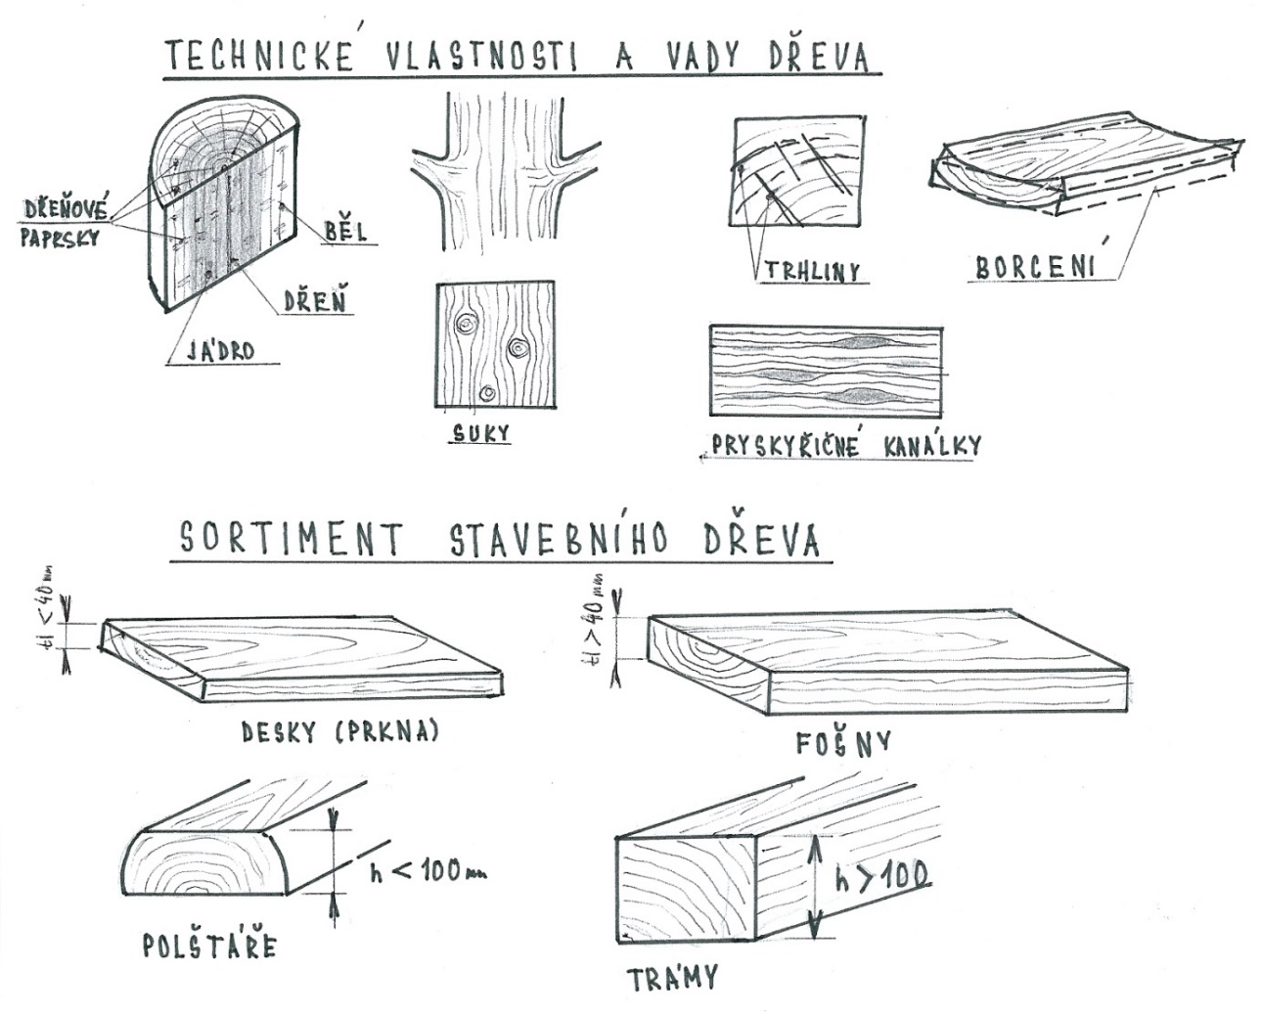
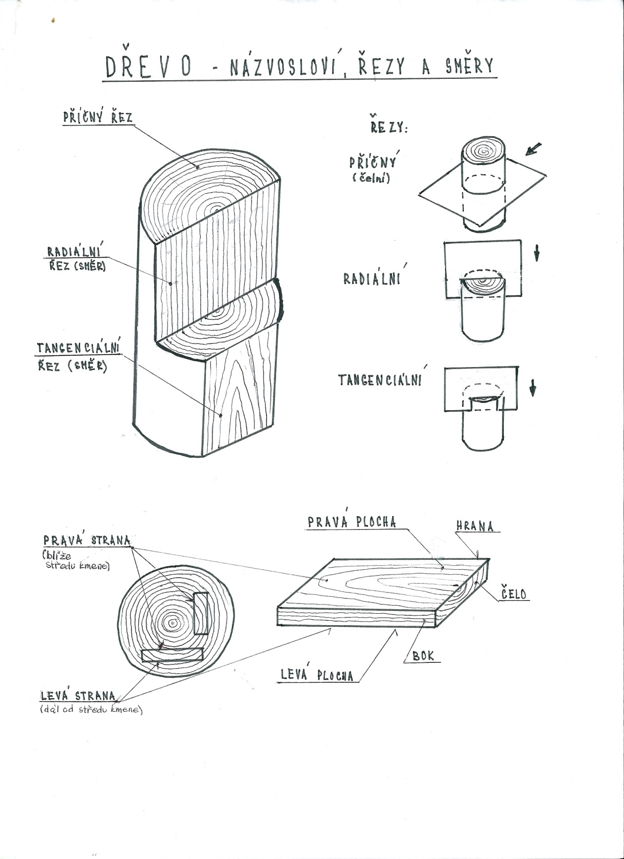
Kontrolní otázka: Přečti si pozorně odstavec o dřevě a zkus odpovědět na danou otázku:
Jaké jsou výhody a jaké nevýhody dřeva jako materiálu: Vyjmenuj a popiš. Argumentuj, na co bys konkrétně dal přednost dřevu a kde bys upřednostnil jiné materiály a proč. Otázka + Objasni pojmy: stav vlhkostní rovnováhy a bod nasycení vláken.
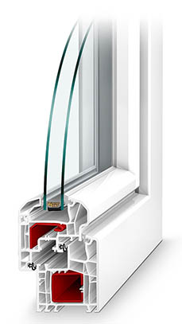
PLASTY jsou moderní materiály, které nevznikly v přírodě, ale byly uměle vyrobeny vytvořením takových podmínek, které se běžně v přírodě nevyskytují (teploty, tlak, přítomnost jiných látek v prostředí – katalyzátory. Surovinou je nejčastěji ropa nebo uhlí. Jsou organické, makromolekulární sloučeniny, které obsahují téměř vždy uhlík a vodík (uhlovodíky a jejich deriváty). Mají spoustu výhod i možností použití. Jsou většinou lehké, přitom odolné a trvanlivé. Dají se dobře tvářet- ohýbat, tvarovat tlakem a lisovat i svařovat. Podle toho, jak se s teplem mění jejich vlastnosti se dělí na 3 skupiny:
a) termoplasty (např. PVC)které teplem měknou a chladem ztuhnou a v teple zase změknou (a to opakovaně)
b) termosety . jsou tzv . dvousložkové – přidáním chemické látky zvané tužidlo započne chemická reakce a látky spolu vytvoří tvrdou velmi pevnou a odolnou hmotu a tu už zahříváním nelze změkčit nebo rozložit (např. epoxidová lepidla, polyuretanové parketové laky, apod.
c) elastomery . jsou trvale plastické (těsnící tmely, silikony)
Technické plasty mají své označení písmeny: např. PS – polystyrén, PET – polyetylén, PUR – polyuretan, SI- silikon, PVC – polyvinylchlorid, PAN – polyakrylonitril, aj.
Používají se jako fólie, pěnové hmoty na zateplování, podlahoviny (vinyl), okenní profily, lišty, kování. Mohou nahradit kovy i dřevo, přitom nerezaví a nepodléhají škůdcům. Jejich dlouhá trvanlivost však může být i na škodu. V přírodě se totiž samy nerozloží, proto je nutno třídit – použijí se k výrobě jako druhotné suroviny. Chráníme tak životní prostředí. (viz třídírna odpadu – Olomouc)

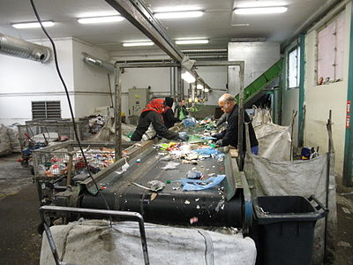

Fv T
i

Kontrolní otázka: Pozorně si přečti text a odpověz na otázky:
a) Co je surovinou pro výrobu plastů. Můžeme je najít v přírodě a kde? Objasni proč a popiš, jak třídíš plasty.
b) Jaký je rozdíl mezi termoplasty a termosety, uveď příklad (doma, ve třídě, ve strojní výrobě, ap) Těsnění k ložiskům - Gufero
P R Y Ž
Pryž je materiál, podobný plastům, vyrobený vulkanizací přírodního nebo syntetického kaučuku což je chemická reakce se sírou při teplotě 200°C. Pro své velmi dobré mechanické vlastnosti (odolává dlouhodobému namáhání tahem i tlakem)se používá pro výrobu těsnění (těsnící kroužky a gufera) Nepropouští vodu a má výborné elektroizolační vlastnosti a využívá se v elektrotechnice. Používá se též k výrobě kontaktních chlórkaučukových lepidel. (např Chemopren)
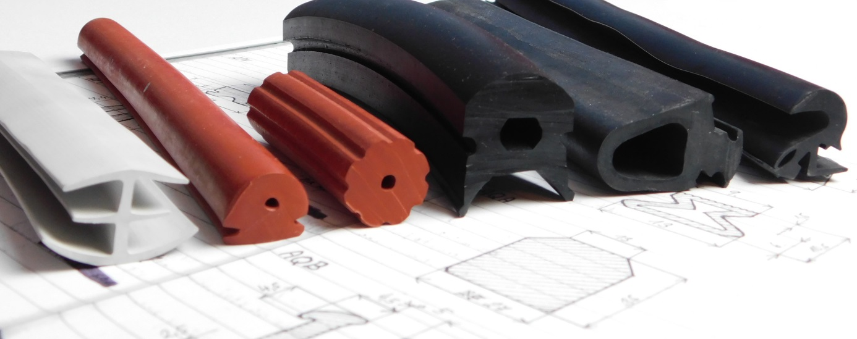

SKLO
Je tuhý roztok křemičitých sloučenin, především oxidů a solí. Sklo vytvořila příroda ještě dříve, než člověk, ale nachází se jen v omezeném množství. Vzniklo převážně sopečnou činností např pemza, tufy, opsidián či jinými přírodními vlivy-např vltavíny. Uměle vyrobené sklo vzniklo až v období středověku a zprvu bylo velmi vzácné (např benátské sklo). Ještě ve 15.st. neuměli tehdejší řemeslníci vyrobit větší plochu skla, používaly se pouze vitráže z malých kousků pro kostely a později šlechtická sídla. Až s rozvojem průmyslové výroby se použití skla ve stavbách rozšířilo.
Průmyslově vyrobená skla jsou složena převážně z oxidu křemičitého SIO₂ , kterého obsahuje 60 až 80% a je hlavní složkou sklářského kmene, což je souhrn všech tuhých surovin v předepsaném poměru, které se se nasype jako vsádka do tavící sklářské vanové pece.

Sklářský kmen obsahuje: Křemičitý sklářský písek ( SiO₂ )do kterého se přidá soda (Na₂CO₃ – uhličitan sodný) a potaš (K₂CO₃ – uhličiitan draselný), což jsou látky snižující teplotu tavení) z 1700 na cca 1500°C .Náhradní surovinou za potaš a sodu může být levnější znělec, čedič a žula, další důležitou surovinou je vápenec (CaCO₃ - uhličitan vápenatý) Sklářský písek musí být jemnozrnný (průměr zrna cca 1mm, který nesmí obsahovat oxid železitý ani hlinitý, protože ty barví sklo na zeleno). Do sklářského kmene se přidávají také skleněné střepy v množství 20 až 30 %. Do některých druhů skla se též přidávají oxidy určitých kovů – pro matové nebo barevné sklo. – (přísady zakalující, barvící nebo čeřící). Hotové sklo má hustotu 2,5 Kg / dm³, olovnaté 3,4 , opaktní až 5Kg/dm³ , tvrdost skla je 6 (odpovídá tvrdosti jako živec podle Mohsovy stupnice tvrdosti), má dobrou chemickou odolnost a odolnost proti vodě, ale je křehké (dá se však různě upravit) Dále se přidávají:
a) Zakalující přísady zakalují sklovinu, aby byla neprůhledná (pro sklo opálové a opaktní) Používají se k tomu fluoridy-kazivec, dále mastek, směs kaolínu a živce.
b) Barvíci přísady se přidávají k odbarvení skla na požadovaný odstín. Jsou to oxidy a soli kovů (mědi, stříbra, zlata antimonu a selenu) oxid kobaltu, niklu, chrómu a mědi.
Odbarvovací přísady slouží k pohlcení nežádoucích odstínů skla. (arzenik- oxid arzenitý, sírany, chlorid sodný, oxid ceričitý, fluoridy)
c) čeřící suroviny- čeřiva odstraňují bublinky a nečistoty z roztavené skloviny. Rozkladem ve vysokém žáru se vytváří plynné zplodiny a ty s sebou strhávají drobné bublinky a promíchávají sklovinu. (používá se surové dřevo, fluoridy, oxid arzeničitý,sírany).
Sortiment technického skla:
Ploché sklo – okenní sklo: Ploché sklo se vyrábí v tloušťkách. Tenké: 0,7 – 1,35mm, střední: 2-4 mm, tlusté: 5-7mm. Střední tloušťky se používají na okenní skla v tabulích max .1800x2400mm, tl. 4mm, větší tl. nad 5mm na velké prosklené plochy staveb .
Zahradnické sklo (Helios) se používá k zasklívání hal, dílen, skleníků)
Zrcadlové sklo Float jeoboustranné hladké a vhodné i pro výkladní skříně. Determální sklo – s přísadou kovu zadržuje tepelné záření, ornamentální sklo na okna a dveře se sníženou průhledností. Drátosklo je sklo s drátěnou vložkou na dveře, balkóny, světlíky a výtahy, Opaxid – sklo na nábytek a obkladačky.
Ploché sklo může být vyrobeno: Litím na plochu kovové desky, tažením- roztavená sklovina se protlačuje štěrbinou šamotového plováku na hladině skloviny jako plynulá výroba.
Plavením: na ocelovou desku se skla se vloží na lázeń roztaveného cínu, kde plave na jeho povrchu a leští se ohněm. Nad ním se udržuje ochranná atmosféra, zabraňující oxidaci.
Bezpečnostní sklo – vrstvené (Connex) pro dopravní prostředky nebo tvrzené sklo- po nárazu se roztříští na krystaly.
Ledované a matované sklo slouží pro zasklívání oken, dveří, stěn v nemocnicích apod. Zrcadlo se vyrábí jako sklo, zušlechtěné pokovováním – na sklo se naleje roztok dusičnanu stříbrného AgNO₃ a louh sodný NaOH a na ně redukující cukr. Na povrchu se vyloučí tenká vrstva kovového stříbra a ta se pak nalakuje.
Izolační dvojsklo (nebo trojsklo) vznikne spojením dvou tabuli skla rámečkem s řadou malých dírek, jimiž se poté odsaje vzduch a natlakuje netečný plyn (argon). Zabrání se tím orosení skel uvnitř. Po obvodě se zatře izolačním tmelem a je připraveno ke vsazení do okenního rámu (plastového nebo dřevěného) Skleněná vlákna se vyrábějí rozfoukáváním a tažením skloviny na tenká vlákénka, která se tvarují do izolačních rohoží např Rotaflex. Dobře tepelně i zvukově izolují a jsou nehořlavé. Dále se z vláken splétají izolační těsnící provazce k těsnění spár a vyrábějí izolační desky Fibrex.
Sklo je tvrdé, řeže se nejčastěji diamantovým hrotem, je křehké, proto se při manipulaci musí balit a prokládat papírem, bublinkovou fólií, dřevní vlnou nebo pěnovým polystyrénem. Skleněné tabule se skladují a převážejí na stojato, izolační dvojskla na šikmo ve speciálně upravených stojanech a vozících.
Kontrolní otázky k textu :
Přečti si pozorně daný odstavec a odpověz (vlastními slovy na otázky):
SKLO:
1) a) Co je sklářský kmen a uveď hlavní suroviny, ze kterých se skládá. b) Jaké další přísady se mohou do sklářského kmene přidat:
2) a) Vyjmenuj druhy technického skla a uveď k čemu se používají. b) Co je bezpečnostní sklo, izolační dvojsklo, z čeho se vyrábí zrcadla.
Správné odpovědi:
Dřevo:
- výhody: poměrně velká pevnost při malé hustotě (oproti materiálům z betonu, kamene či kovu) přírodní vzhled, pocit tepla, obnovitelná surovina. Nevýhody: hořlavý materiál, podléhá biologickým škůdcům-houby, plísně, hmyz. Mění tvar vlivem vlhkosti - borcení, prohýbání, musí se sušit.
- Předností dřeva je jeho dostupnost, přírodní vzhled a dobře izoluje. Kámen i beton je sice trvanlivější, nehořlavý, ale pořád chladný, neizoluje- lze obložit dřevem a už jsme zpátky u dřeva a jeho výhod. Velké stavby však musí více vydržet na zatížení, proto se dává přednost železobetonové konstrukci.
+ SVR – stav vlhkostní rovnováhy je vyrovnání vlhkosti dřeva s vlhkostí okolního prostředí. V sušším prostředí vysychá, ve vlhčím nabírá vlhkost do té doby, než získá stejnou vlhkost, jakou má okolní prostředí. Dřevo je materiál hygroskopický – navlhavý. BNV- bod nasycení vláken je vlhkost okolo 30%, při níž v buněčných dutinách už není žádná volná voda. Při dalším vysychání uniká voda z buněčných stěn a dřevo zmenšuje nejen hmotnost, ale i svůj objem.
Plasty:
- surovinou je ropa a uhlí. V přírodě nevznikají, jsou vyrobeny uměle, v přírodě můžeme nalézt pouze plastové odpady, které tam nepatří, musí se uklidit a roztřídit k recyklaci. Třídění: žlutý kontejner-plasty, modrý-papír, zelený-barevné sklo.
- termoplasty teplem měknou a chladem tuhnou a to opakovaně (např PVC, novodur). Termosety pomocí tužidla chemickou reakcí vytvrdnou na pevnou sklovitou hmotu a teplem už nezměknou (např parketové laky, bakelit, polyester, epoxidy)
+ V budovách může být z plastů: vinylové podlahy, linoleum, hydroizolační nátěry ve sklepě, fólie, plastová okna, dveře, kování, lišty, vypínače, střešní krytiny, okapní systémy, nátěry.
Sklo:
1) a) Sklářský kmen je směs sypkých surovin k výrobě skla: obsahuje křemičitý písek, potaš, sodu, vápenec a skleněné střepy (max 30%)
b) Další přísady, které se mohou do sklářského kmene přidat: čeřící a barvící, nebo odbarvovací přísady.
2) a) Druhy stavebního skla: skleněné tabule, tvárnice, tašky, opaktní sklo, pěnové sklo, drátosklo, zrcadla, izolační dvojskla a trojskla, matované a barvené sklo.
b) Bezpečnostní sklo chrání před zraněním pří jeho prasknutí či rozbití např. vice vrstev skla spojených plastovými fóliemi (neprůstřelné) nebo sklo krystalické-rozbije se na drobné krystaly. Zrcadlo je sklo s nátěrem dusičnanu stříbrného - na povrchu zůstane tenoučká vrstva stříbra-odráží světlo. Izolační dvojsklo jsou dvě skleněné tabule spojené rámečkem s řadami malých otvorů, jimiž se odsaje vzduch a natlakuje netečný plyn (argon) a utěsní těsnícím tmelem, aby se uvnitř nerosilo. Tak se vloží do okenních rámů plastových nebo dřevěných.

